# Taller de Programación Física

## Que es in CI 555 y para que se usa.

CI 555, es un circuito integrado y también es llamado a veces temporizador 555 el cual lo usamos para generar pulso temporizadores los cuales son bastante precisos.

## Explica cada una de sus ocho salida o terminales.

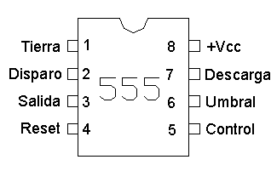

#### Pin 1:

Punto a tierra del circuito

#### Pin 2:

Este controla la activación del pin de salida **3**

#### Pin 3:

Aquí es donde el circuito nos dará la señal de salida y es esta la que podemos utilizar en otros lugares

#### Pin 4:

Si se pone a un nivel por debajo de 0.7 Voltios, pone la patilla de salida a nivel bajo. Si por algún motivo esta patilla no se utiliza hay que conectarla a alimentación para evitar que el temporizador se reinicie.

#### Pin 5:

Cuando el temporizador se utiliza en el modo de controlador de voltaje, el voltaje en esta patilla puede variar casi desde Vcc (en la práctica como Vcc -1.7 V) hasta casi 0 V (aprox. 2 V menos). Así es posible modificar los tiempos. Puede también configurarse para, por ejemplo, generar pulsos en rampa.

#### Pin 6:

Es una entrada a un comparador interno que se utiliza para poner la salida a nivel bajo.

#### Pin 7:

Utilizado para descargar con efectividad el condensador externo utilizado por el temporizador para su funcionamiento.

#### Pin 8:

En este pin conectamos la fuente al 555 para alimentarlo

Fuentes: <https://www.areatecnologia.com/electronica/circuito-integrado-555.html> , <https://www.mecatronicalatam.com/es/tutoriales/electronica/componentes-electronicos/555/> , <https://es.wikipedia.org/wiki/Circuito_integrado_555>

## Que es CI codificar, un CI Contador Y un Ci decodificador?

### CI. Codificador:

Un codificador es un circuito combinacional con 2N entradas y N salidas, cuya misión es presentar en la salida el código binario correspondiente a la entrada activada.

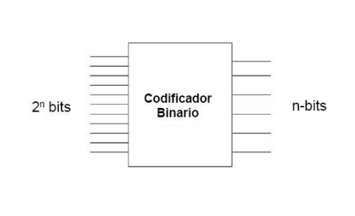

### CI. Contador:

Son circuitos digitales lógicos secuenciales de salida binaria o cuenta binaria, característica de temporización y de memoria, por lo cual están constituidos a base de flip-flops.

#### CARACTERÍSTICAS IMPORTANTES

* Un número máximo de cuentas (módulo del contador)
* Cuenta ascendente o descendente.
* Operación síncrona o asíncrona.
* Autónomos o de autodetención.

### CI. Decodificador:

Los decodificadores son circuitos integrados que convierten una entrada de código binario a código BCD correspondiente para encender los segmentos de un display para que se forme el valor en decimal que responde al número binario.

Fuentes: <https://personales.unican.es/manzanom/Planantiguo/EDigitalI/Cod_G7_08.pdf> , <http://centros.edu.xunta.es/iesmanuelchamosolamas/electricidade/fotos/contadores.htm> ,<https://koalab.tech/aprende/componentes/decodificador-bcd-7447-7448/>

## Cómo funciona un display de 7 segmentos?

Existen dos tipos de display de 7 segmentos, su principal diferencia es la conexión que debemos implementar para encenderlos, estos dos tipos se conocen como Ánodo común y Cátodo común.

En los 7 segmentos de Cátodo Común, el punto circuital en común para todos los Led es el Cátodo (Gnd), cero volt, Mientras que el Ánodo común el punto de referencia es Vcc (5 voltios).

Teniendo en cuenta estas consideraciones la forma de encender los led debe realizarse de diferente manera en función de qué elemento tengamos (Ánodo o Cátodo común).

Cada Led trabaja con tensiones y corrientes bajas por lo tanto se pueden conectar directamente a compuertas lógicas o pines de salida de un micro controlador, igualmente siempre es recomendable para aumentar la vida útil de los mismos, conectarle una resistencia en serie entre el pin de salida del microcontrolador y el de entrada del 7 segmentos, la intensidad lumínica en este caso dependerá del valor de la resistencia agregada.

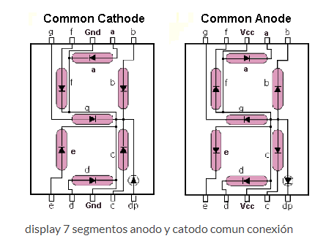

#### ¿CÓMO CONTROLO QUÉ NÚMERO QUIERO DIBUJAR?

Fácil, Lo primero que tenemos que identificar es con qué tipo de display estamos trabajando (Cátodo o Ánodo común), una vez identificado nos basamos en la siguiente tabla de verdad dado el caso que corresponda.

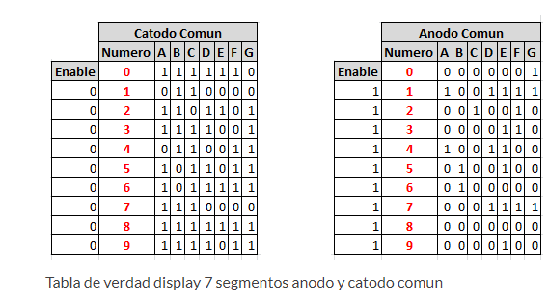

Fuente: <https://www.electrontools.com/Home/WP/2016/03/09/display-7-segmentos/>

## Cuáles son las partes de un Diodo emisor de luz (LED)?

1. Encapsulado de resina epoxy.

2. Diodo semiconductor emisor de luz.

3. Copa reflectora o cavidad reflectante

4. Yunque

5. Poste

6. Base

7. Base Plana(identifica la terminal negativa o cátodo).

8. Terminal de conexión (Negativo o cátodo)

9. Terminal de conexión (positivo o ánodo)

10. Cable de unión o bigote (Alambre muy fino)

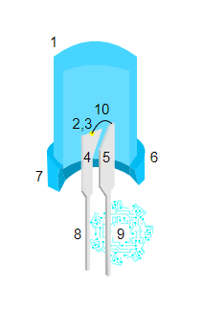

Fuente: <https://www.mecatronicalatam.com/es/tutoriales/electronica/componentes-electronicos/diodo/diodo-led/>

## Que es una resistencia fija?

Una resistencia fija es la que tiene un valor óhmico que no se puede modificar, ofreciendo oposición del paso de la corriente eléctrica. Las resistencias fijas se usan para reducir la intensidad o las provocaciones de caídas de tensión.

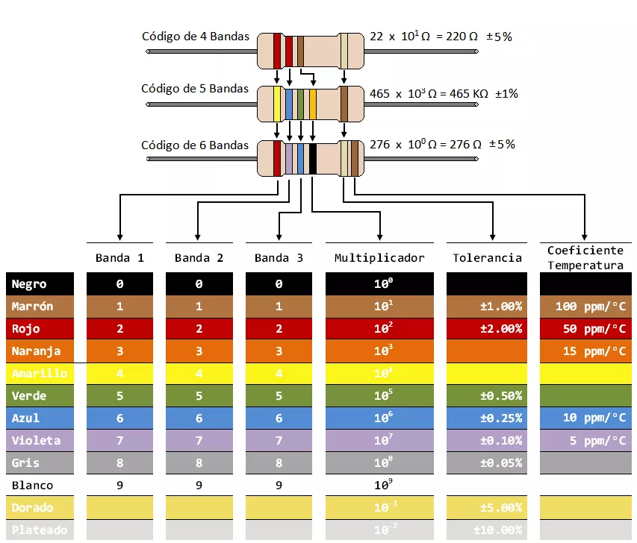

Fuente: <https://en.calameo.com/books/004940070bd430a21e17d>

## Que es una resistencia variable?

Una resistencia ajustable o potenciómetro es una resistencia cuyo valor podemos modificar moviendo su eje o cursor. Entre los extremos del potenciómetro el valor siempre es el mismo; pero entre un extremo y el punto intermedio tendremos una resistencia variable desde 0 al valor especificado.

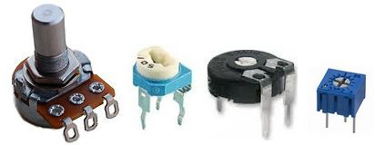

Fuente: <http://www.ieslosalbares.es/tecnologia/Electronica4eso/resistencias_variables.html>

## Que es un condensador electrolítico?

Está formado por dos placas conductoras de igual carga, una positiva y la otra negativa y su función es la de almacenar energía en forma de campo eléctrico. Durante el periodo de carga almacena energía eléctrica que a continuación cede en el periodo de descarga. Su uso es común en fuentes de alimentación y arranques de motores monofásicos.

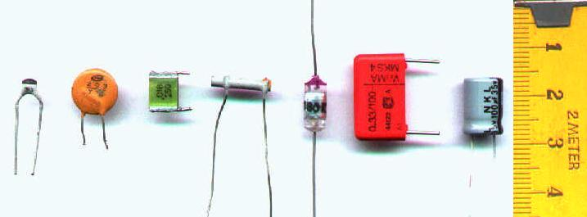

Fuente: <https://autosolar.es/blog/aspectos-tecnicos/que-es-un-condensador-electrico> , <https://www.ecured.cu/Condensador>

## Realizar los siguientes ejercicios en el simulador Cocodrile Clip

### Realizar un generador de pulsos con un CI 555

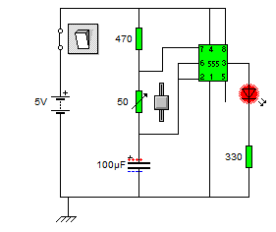

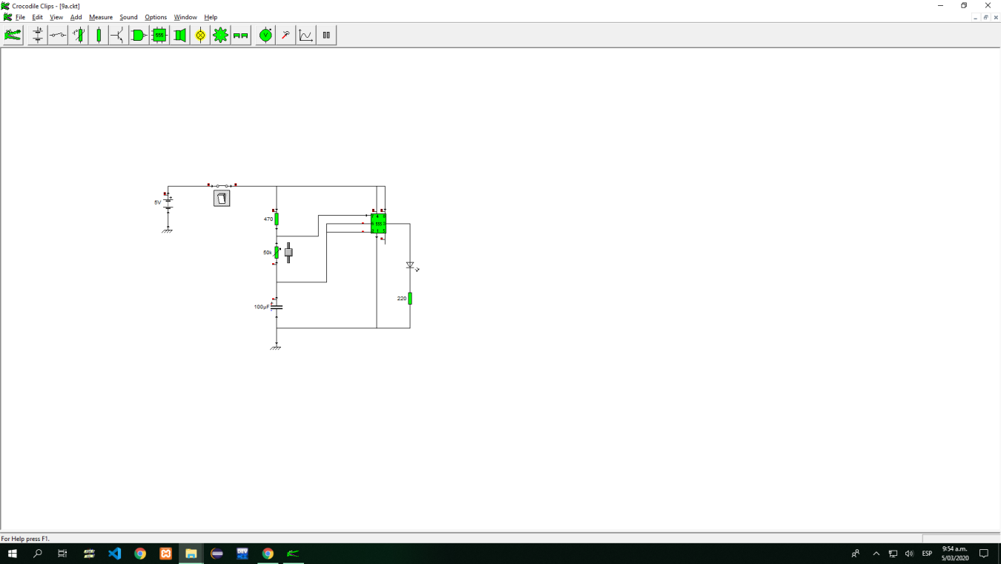

### Construye un contador binario con un CI 555 y un CI de una entrada y salida bcd binaria Base16, y que permita visualizar sus salidas a través de leds.

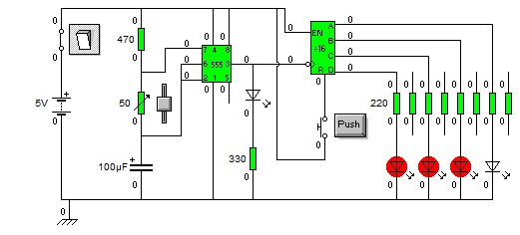

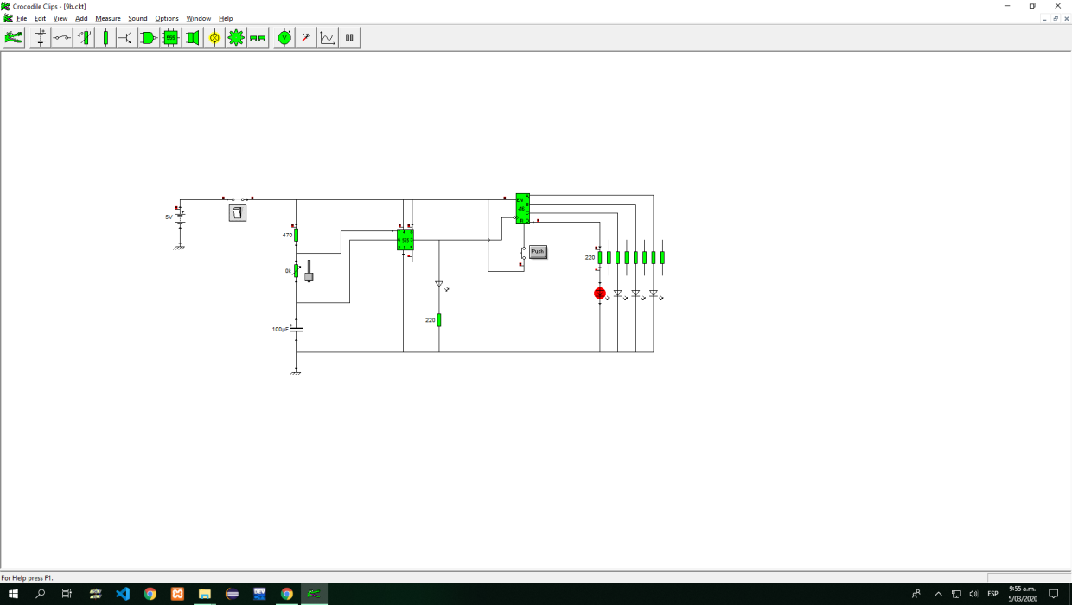

### Construye un contador binario con un CI 555 y un CI de una entrada y salida bcd binaria Base 10, y que permita visualizar sus salidas a través de leds.

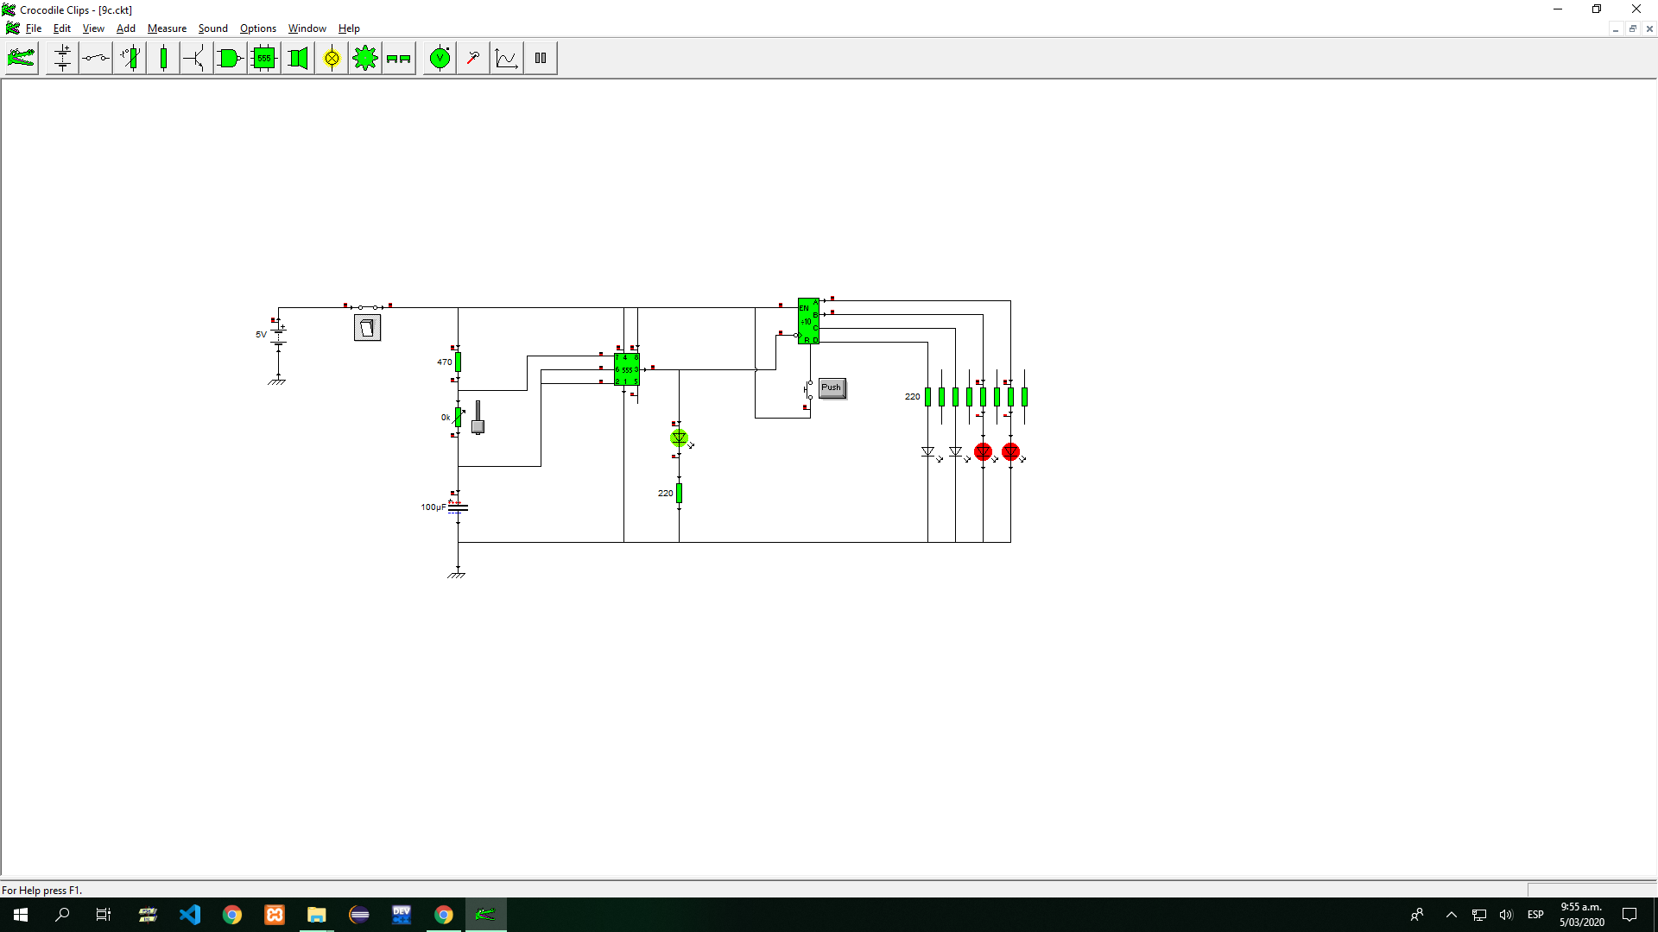

### diseña un contador binario con un CI 555 y un CI de una entrada y salida bcd binaria Base 10, y un decodificador bcd con 10 salidas que reciba la señal y que permita visualizar sus salidas a través de leds.

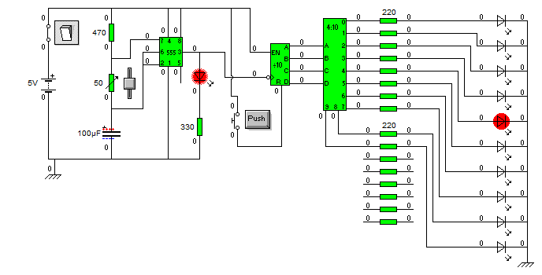

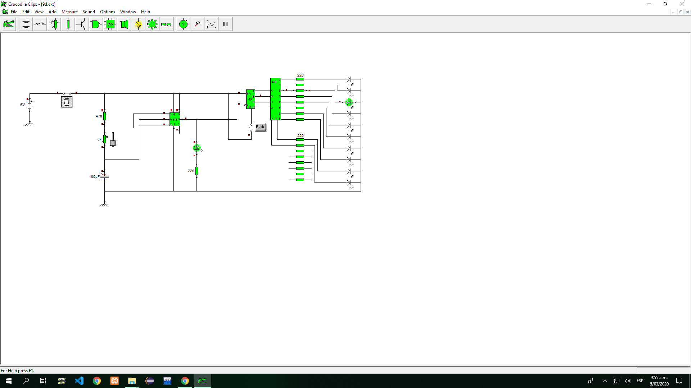

### Diseña un contador binario con un CI 555 y un codificador de una entrada y 10 salidas que permita visualizar sus salidas a través de leds.

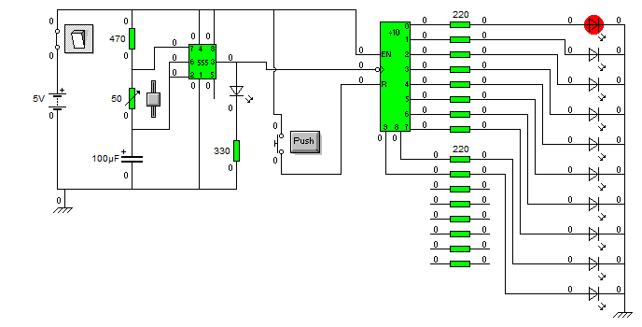

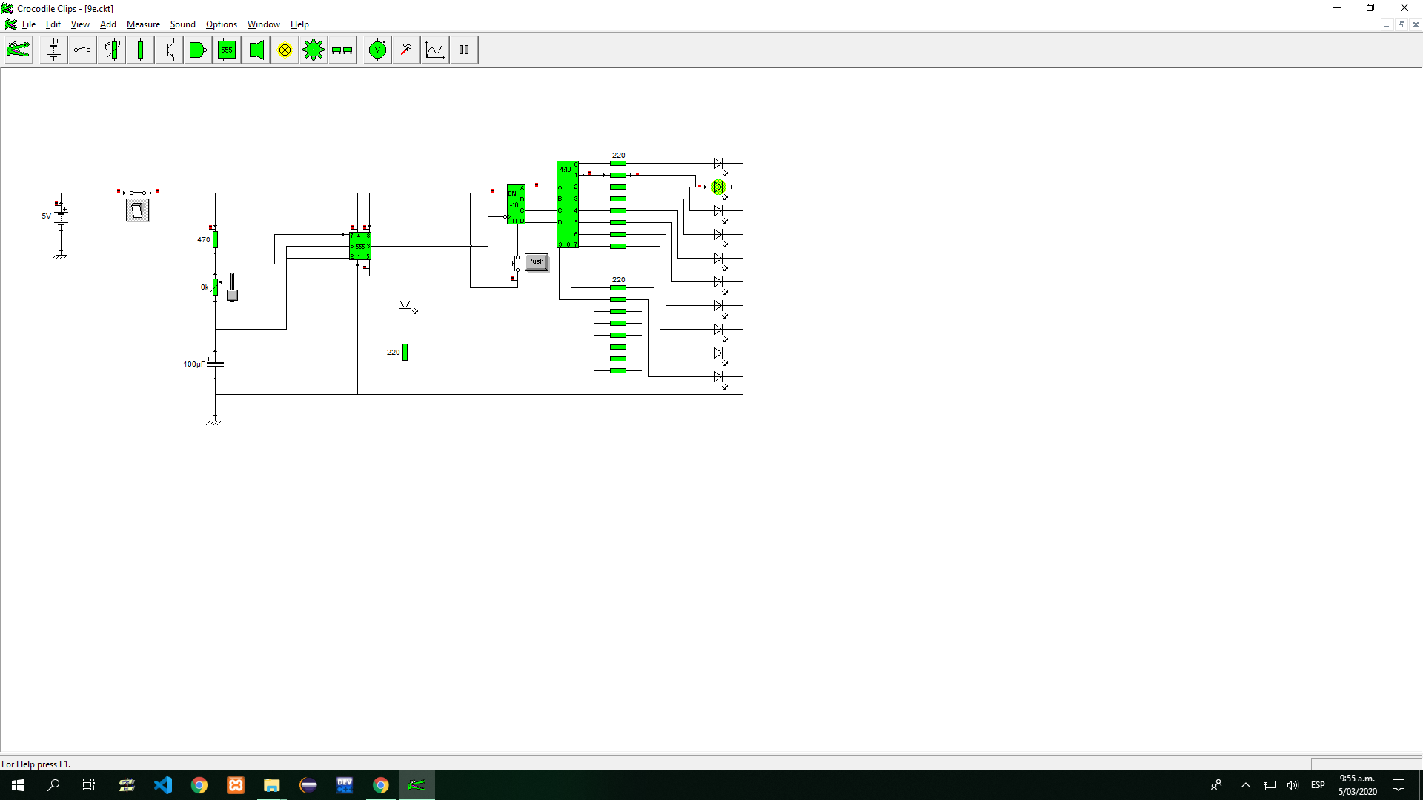

### Cuál es la diferencia entre el Circuito diseñado el punto d y el circuito diseñado en el punto e:

La diferencia entre estos dos puntos es que el D cuenta con los elementos por separado () cuando por el E los tiene las dos funciones en uno solo.

### Construye un contador de o a 9 usando un CI 555, un CI Codificador de una entrada y Salida bcd Base 10, un Ci decodificador bcd a 7 segmentos

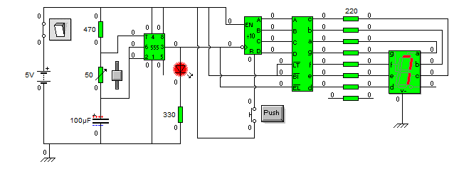

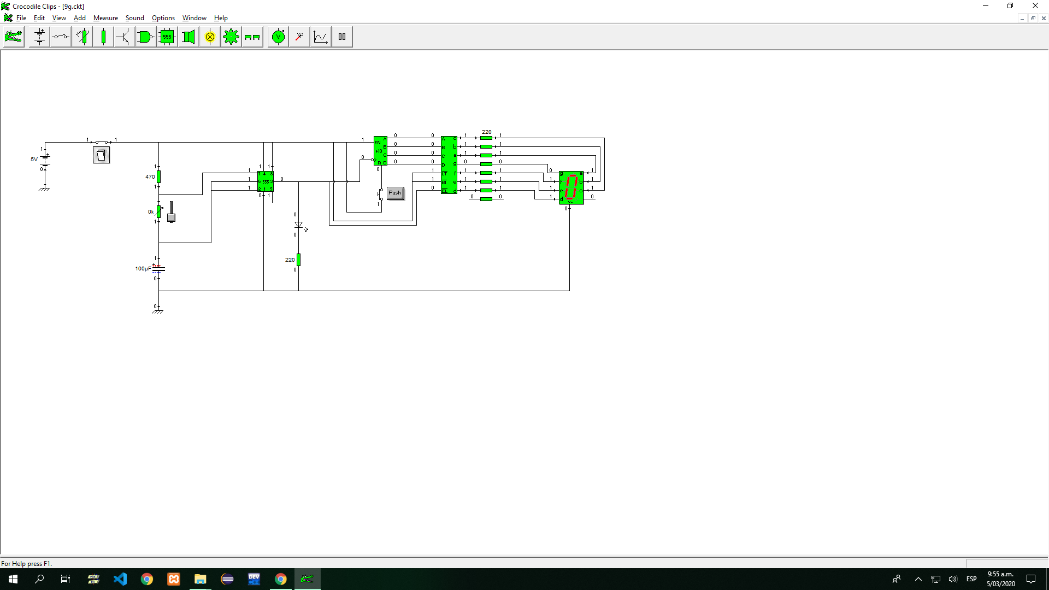

### Rediseña el punto anterior usando el siguiente esquema

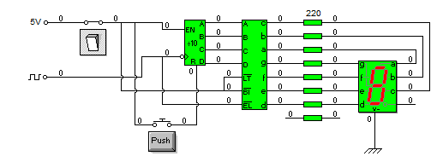

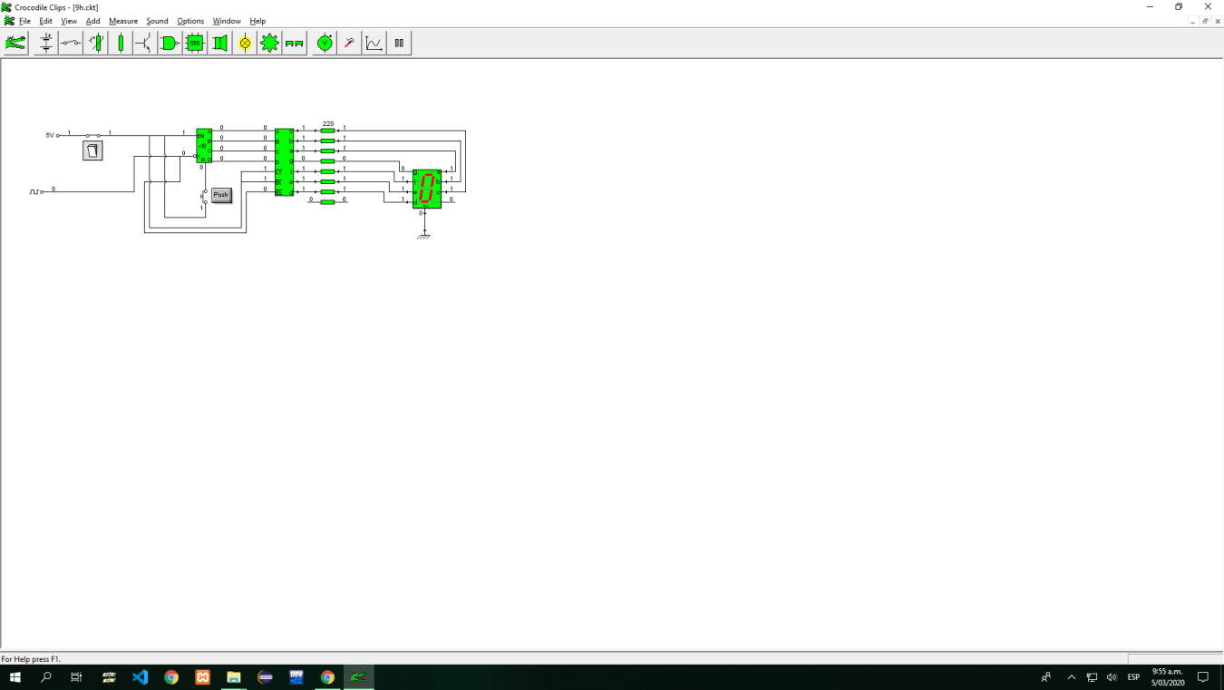

### Configure el ejercicio anterior para que cada vez que el display, llegue a 5 se reinicie la cuenta

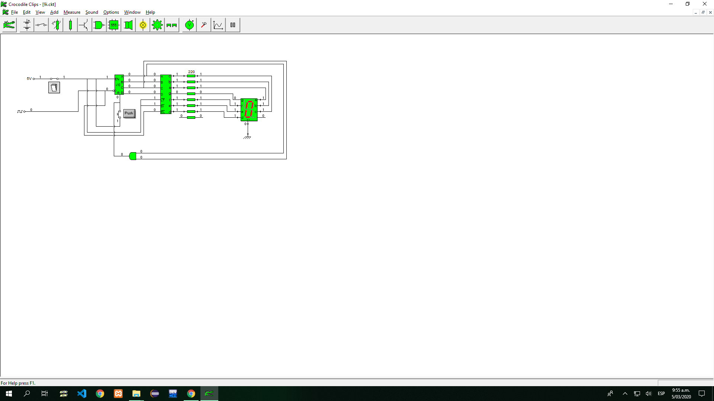

### Construya un circuito eléctrico que le permita contar hasta 99 y se reinicie cada vez que llegue a 80.

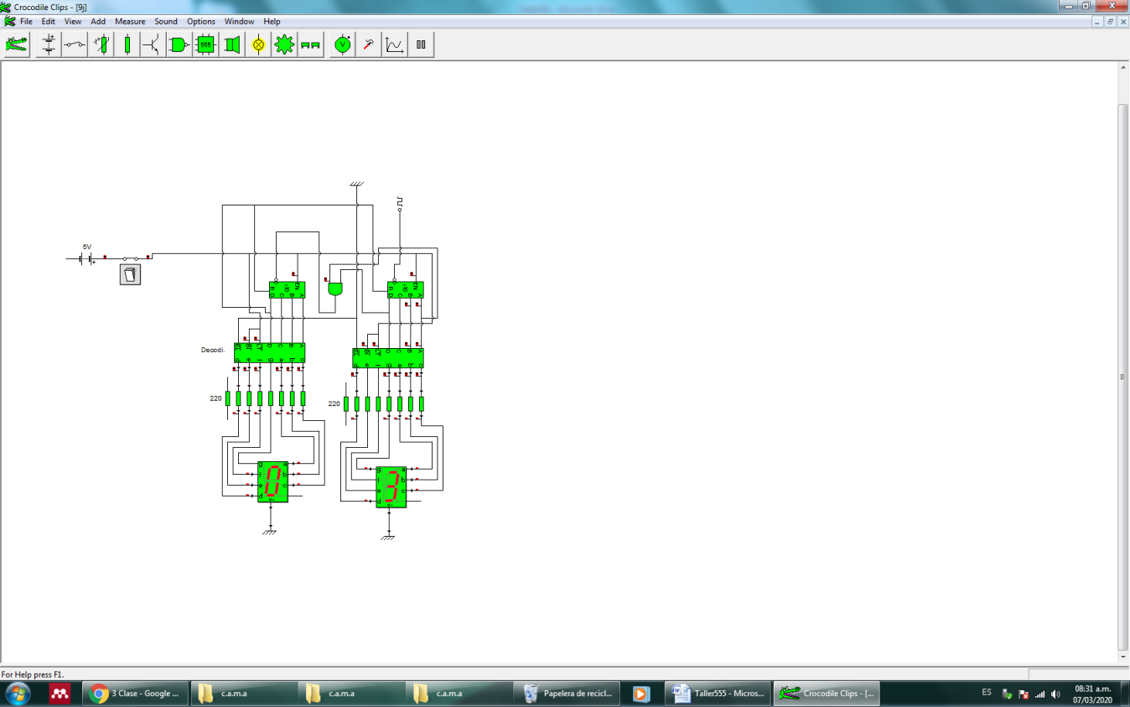

### Diagrame un circuito que permita visualizar a través de un display un contador de 0 a 9, y que además tenga un codificador de 1 entradas y 10 salidas, el cual estará configurado de tal manera que cada que el display llegue a 9 enviara un pulso al codificado para que cambie el valor de sus salidas.

### Basado en el ejercicio anterior construir un circuito que permita visualizar en 2 displays los numero de 0 a 99, y que cada que el display de mayor peso cambie, un codificador de 1 entradas y 10 salidas, también cambie

|  |  |
| --- | --- |
|  | CI 555 |
|  | CI codificador de una entrada y salida bcd binaria Base16, |
|  | CI codificador de una entrada y salida bcd binaria Base 10, |
|  | CI decodificador bcd con 10 salidas |
|  | CI codificador de una entrada y 10 salidas |
|  | CI Decodificador Bcd a salida de 7 segmentos |
|  |  |